CAPONATA SICILIENNE

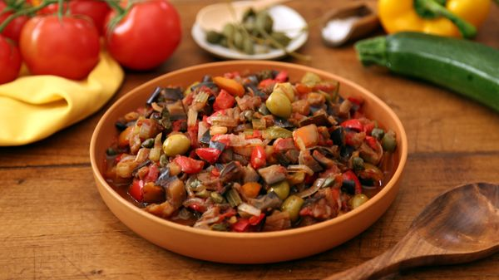
Pour 6 personnes
750 g d'aubergines
3 poivrons
1½ oignon
4½ tomates
10½ cl de vinaigre + 7 cl d'eau
1½ morceau de sucre
Poivre, sel
75 g d'olives vertes
75 g de câpres
1½ branche de céleri
6 cuillères à soupe d'huile d'olive

Couper les aubergines et les poivrons en petits dés.

Les faire revenir dans 3 cuillères à soupe d'huile pendant 15 minutes.

Dans une autre casserole, faire chauffer le reste de l'huile. Y jeter les oignons émincés. Lorsqu'ils sont dorés, ajouter les tomates pelées, épépinées et concassées. Laisser mijoter 10 minutes puis incorporer les câpres, les olives dénoyautées et la branche de céleri finement émincée. Mélanger bien puis ajouter les aubergines et les poivrons.

Mouiller avec le vinaigre et l'eau. Saler, poivrer et sucrer.

Laisser cuire à découvert pendant 15 minutes pour que le vinaigre s'évapore et que le mélange épaississe légèrement.

Servir froid.

